Додаток 1
до Порядку реєстрації та застосування
реєстраторів розрахункових операцій, що застосовуються
для реєстрації розрахункових операцій за товари (послуги)
(пункт 4 глави 2 розділу II)
Форма № 1-РРО
Реєстрація в контролюючому органі: дата _________________ номер __________________

ЗАЯВА
про реєстрацію реєстратора розрахункових операцій 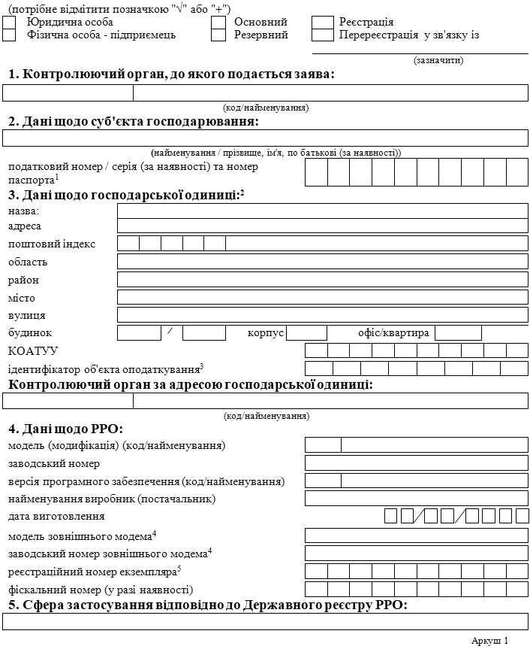 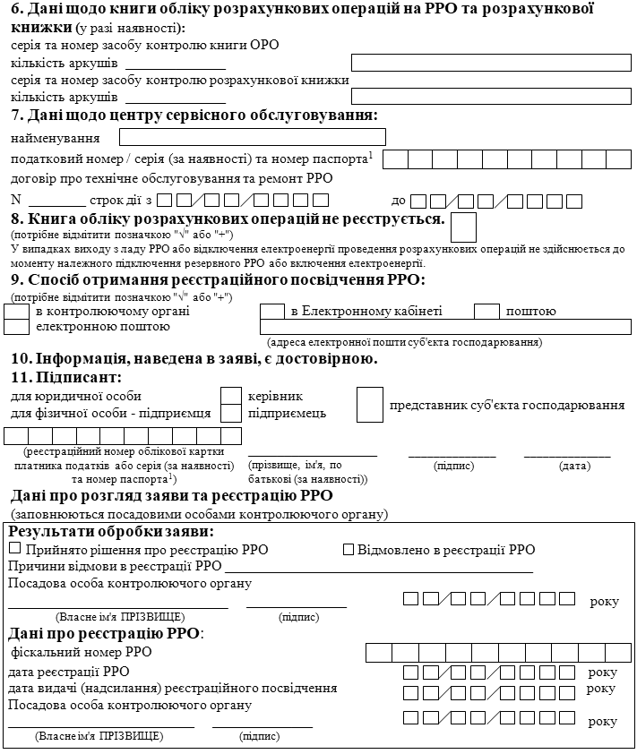
____________
¹ Серія (за наявності) та номер паспорта зазначаються фізичними особами – підприємцями, які мають відмітку в паспорті про право здійснювати платежі за серією та номером паспорта.
² Розділ 3 заповнюється у кількості, яка є достатньою для надання даних про всі господарські одиниці, де використовуватиметься резервний РРО.
³ Ідентифікатор об’єкта оподаткування заповнюється згідно з повідомленням про такий об’єкт оподаткування, поданим до контролюючого органу відповідно до вимог пункту 63.3 статті 63 Податкового кодексу України.
⁴ Графа заповнюється в разі наявності у РРО зовнішнього модема.
⁵ Реєстраційний номер екземпляра РРО відповідно до Реєстру екземплярів реєстраторів розрахункових операцій.

Аркуш 2
Додаток 1
до Порядку реєстрації, ведення реєстру та застосування
програмних реєстраторів розрахункових операцій
(пункт 3 розділу II)
Форма № 1-ПРРО

ЗАЯВА
про реєстрацію програмного реєстратора розрахункових операцій
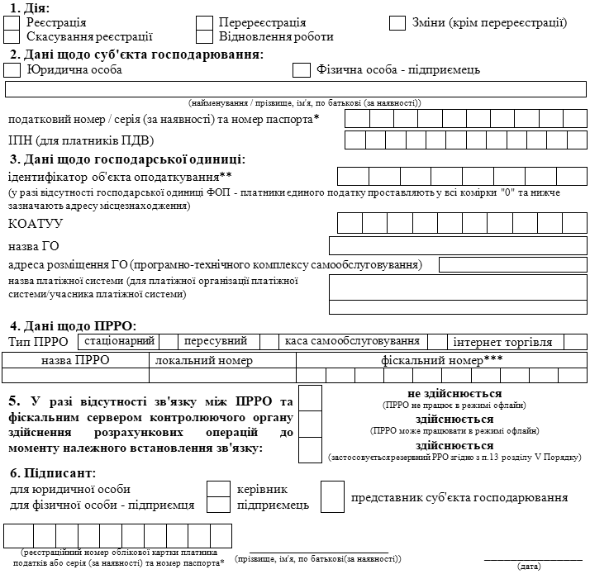
____________
* Серія та номер паспорта / номер ID картки (для фізичних осіб, які через свої релігійні переконання відмовились від прийняття реєстраційного номера облікової картки платника податків та офіційно повідомили про це відповідний контролюючий орган і мають відповідну відмітку в паспорті).
** Ідентифікатор об’єкта оподаткування заповнюється згідно з повідомленням про такий об’єкт оподаткування, поданим до контролюючого органу відповідно до вимог пункту 63.3 статті 63 Податкового кодексу України.
*** Не заповнюється у разі реєстрації ПРРО.

